APPEL A CANDIDATURE
ARTISANS D’ART
- Le projet

Afin de redynamiser le centre-ville de Villemur sur Tarn et promouvoir le tourisme local, la municipalité souhaite attirer des artisans d’art pour investir, pendant une durée limitée, des locaux commerciaux et municipaux vacants situés dans le cœur de ville. Elle propose deux locaux situés respectivement 8 rue de la République et 10 rue Saint-Jean, dont vous trouverez les caractéristiques au paragraphe 5.
La durée de location sera définie par la Commune, en concertation avec l’artisan et ses besoins et selon l’activité proposée.

Ce projet a pour but de permettre aux artisans d’exposer et de vendre leurs réalisations tout en profitant d’un local commercial fonctionnel mis gracieusement à disposition, et de potentialiser l’attrait touristique de la ville. L’occasion pour eux de se faire connaître mais aussi de partager avec les villemuriens leurs savoir-faire et passions tout en animant, pendant la période estivale, le cœur historique de la ville.

- La commune de Villemur sur Tarn

Enserrée entre la rivière et les coteaux, Villemur est née au Moyen-Age, sur la rive droite du Tarn. La mention la plus ancienne la concernant date de 1035. Cette ancienne cité fortifiée est placée sur un site particulièrement propice à la défense et plus récemment, à l’Industrie.
Comme son nom l’indique, Villemur était encerclée de murs et avait même son château, détruit à l’époque de Richelieu.
Villemur garde des vestiges des différentes périodes qui l’ont marquée, comme la Tour de Défense, les Greniers du Roy, les établissements Brusson (une des friches industrielles les plus remarquables de France (1840-1935))...
La ville a gardé sa structure moyenâgeuse avec ses petites rues étroites et tortueuses. On peut encore observer des maisons à encorbellement, système qui permettait de gagner de la place en construisant au-dessus de la voie publique.

Villemur-sur-Tarn rassemble les hameaux suivants : le Terme, Sayrac et Magnanac.
Pour plus d’informations sur notre commune : https://www.mairie-villemur-sur-tarn.fr/
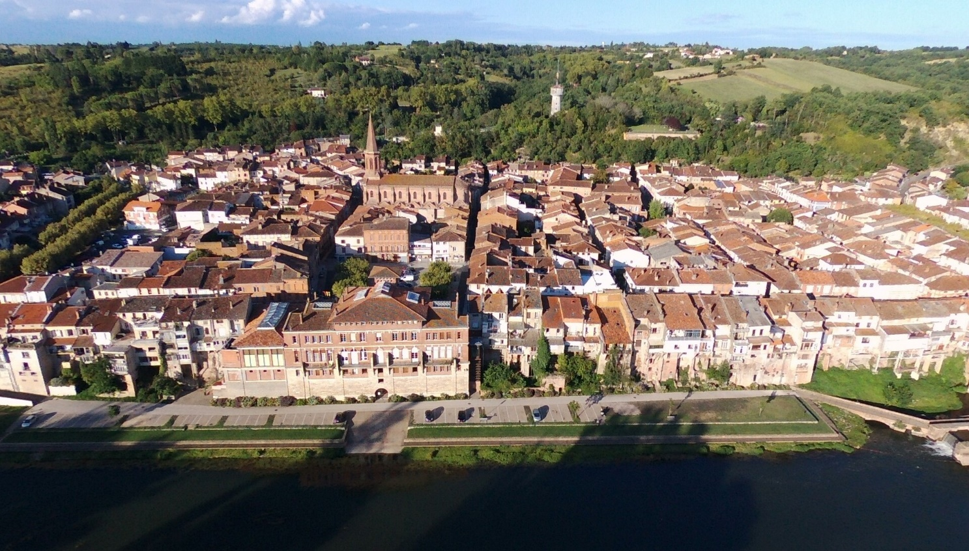
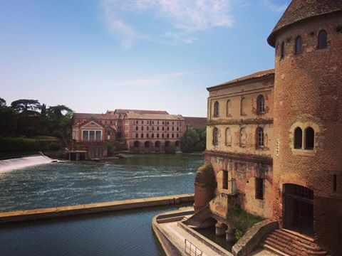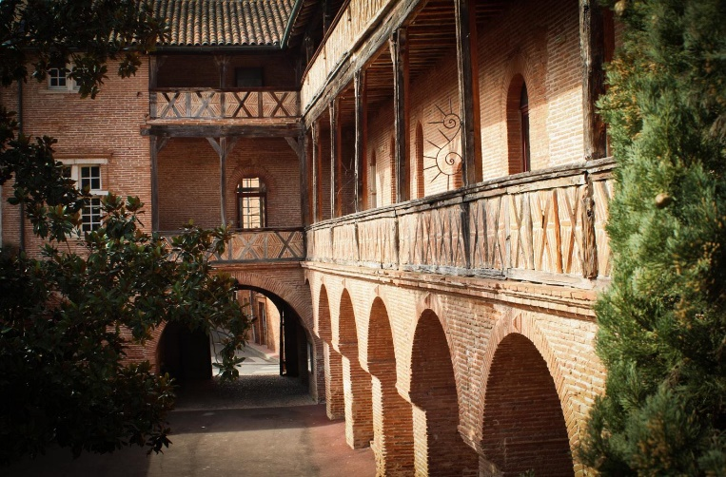

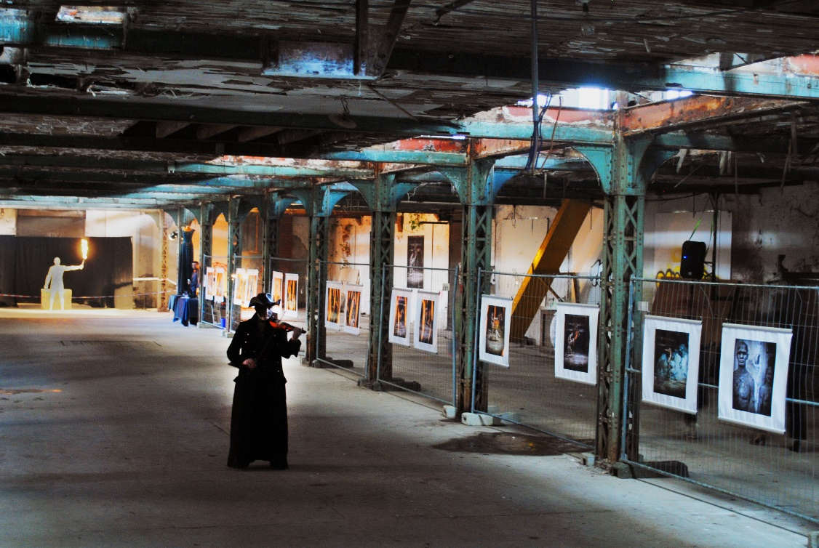

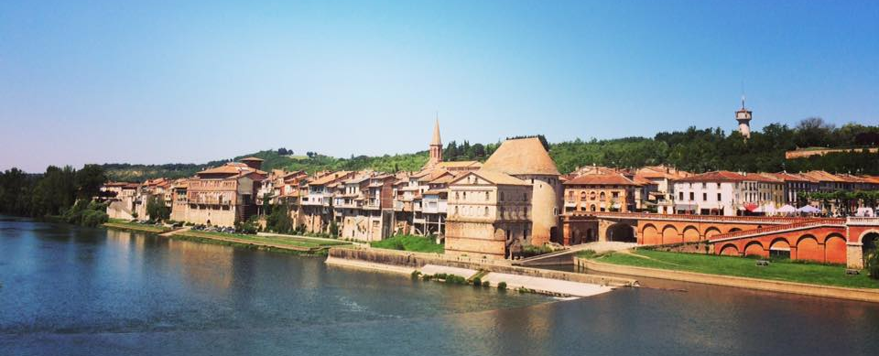

- Les artisans d’art recherchés

La municipalité de Villemur recherche des artisans, tels que des souffleurs de verre, graveurs, émailleurs, tailleurs, forgerons, tanneurs, orfèvres, bijoutiers, ébénistes, sculpteurs, potiers, céramistes ou autres métiers nécessitant la maîtrise d’un savoir-faire traditionnel.

- La période

Les locaux seront mis à disposition à compter du 1er février 2021. La période sera définie par la Commune en concertation avec le locataire en tenant compte de ses souhaits et selon d’activité proposée

- Les locaux

La Municipalité dispose de deux locaux qu’elle mettra gracieusement à disposition des artisans. Ils sont situés dans les rues du centre historique, et disposant de l’électricité et éventuellement de la téléphonie.
La Mairie peut aussi mettre à disposition d’autres locaux qui serviront d’« espace de travail » selon les besoins et les disponibilités.
- Local du 8 rue de la République :
Local commercial avec vitrine de 40m² avec 1WC avec lave mains, 1 évier avec cumulus, 1 climatiseur et 3 radiateurs
- Local du 10 rue Saint-Jean :
Local commercial avec vitrine de 40 m² avec 1WC avec lave mains, 1 douche, 1 évier avec cumulus et 2 radiateurs

- Interlocuteurs

Le projet est conduit par la Maire Adjointe en charge du Développement local du Cadre de vie, de la valorisation du Centre Historique et de la Communication.
Les interlocuteurs privilégiés seront en plus de l’élue précitée, la Directrice Générale Adjointe des Services et le Pôle Développement Local en lien étroit avec le Pôle Culture Associations et Festivités. Le Chargé de Communication peut aussi être appelé à intervenir.
Contact du pôle « Développement local » : 06.23.73.33.09

- Les modalités du projet

L’artisan doit contribuer financièrement aux dépenses de fluides et réseaux du local mis à sa disposition.
Il prend en charge le matériel et/ou les matériaux nécessaires à son travail.

L’artisan s’engage à laisser le local libre d’accès à la population (habitants, touristes, …) et à proposer plusieurs « actions » en extérieur pendant la période d’occupation. Il doit également organiser des temps de partage autour de son savoir-faire.

Les modalités seront définies en concertation avec la Municipalité.
Le projet prendra la forme d’une sous-location entre le locataire du logement vacant (Commune de Villemur sur Tarn) et l’artisan d’art.
Peut déposer un dossier, toute personne exerçant un métier d’art résidant en France, et immatriculée au répertoire des métiers selon la législation en vigueur.

Chaque candidat doit faire parvenir par courrier ou mail un dossier comprenant
- un descriptif détaillé de son activité, avec photos des créations existantes,
- l’adresse de son site internet ou sa page Facebook,
- et tout autre élément artistique qu’il jugera utile à son éventuelle sélection.

Si son activité artistique le nécessite, il devra préciser dans sa candidature ses éventuels besoins spécifiques.

Les dossiers sont à adresser à :

Commune de Villemur sur Tarn
Boutiques éphémères
Place Charles Ourgaut
31 340 Villemur Sur Tarn

Ou

contact@mairie-villemur-sur-tarn.fr
Objet : boutiques éphémères.

Dossiers examinés et sélectionnés au fur et à mesure de leur arrivée.

